 Non, Monsieur le Ministre, 


la rentrée
ne se passe pas comme d’habitude !

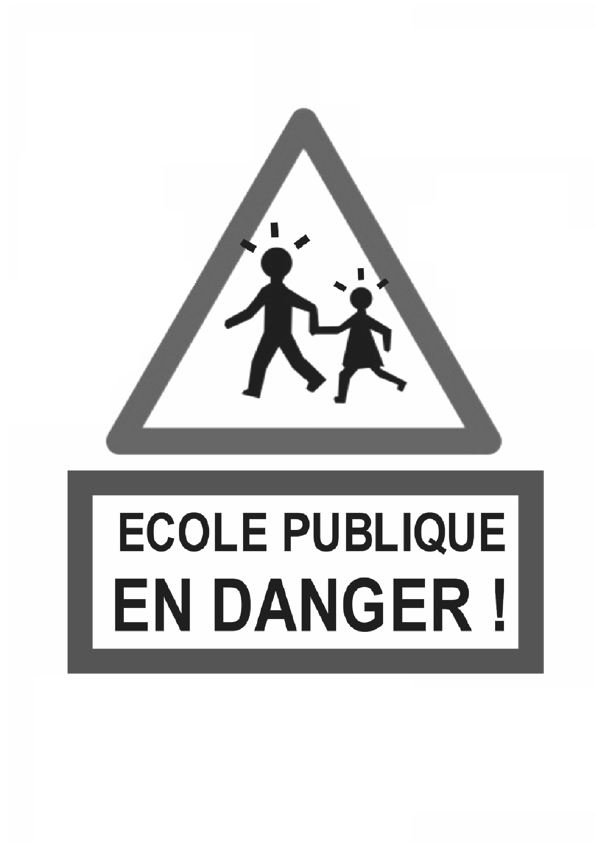
ÉCOLE PUBLIQUE EN DANGER
16 000 postes en moins :
Une rentrée qui se passe bien ?

ÉCOLE PUBLIQUE EN DANGER
69 postes retirés au département :
Une rentrée qui se passe bien ?

ÉCOLE PUBLIQUE EN DANGER
Des postes de RASED supprimés :
Une rentrée qui se passe bien ?

ÉCOLE PUBLIQUE EN DANGER
La scolarisation des 3 ans menacée
par la création des jardins d’éveil :
Une rentrée qui se passe bien ?

ÉCOLE PUBLIQUE EN DANGER
Avec l’agence de remplacement,
A l’avenir, des remplaçants non formés :
Une rentrée qui se passe bien ?

ÉCOLE PUBLIQUE EN DANGER
La fin de la formation professionnelle pour les enseignants :
Une rentrée qui se passe bien ?

ÉCOLE PUBLIQUE EN DANGER
Des évaluations inadaptées pour les élèves :
Une rentrée qui se passe bien ?

ÉCOLE PUBLIQUE EN DANGER
Les EVS licenciés et de nouveaux précaires embauchés :
Une rentrée qui se passe bien ?

ÉCOLE PUBLIQUE EN DANGER
Des heures de cours en moins pour un programme toujours très lourd :
Une rentrée qui se passe bien ?

L’école est plus que jamais en danger : la qualité de l’enseignement délivré aux élèves, les conditions de travail des enseignants sont de plus en plus menacées.

Non, Monsieur le ministre, cette rentrée ne se passe pas comme d’habitude ! Parents et enseignants, mobilisons-nous ensemble pour défendre l’école publique laïque, pour que ce service public garantisse le droit à une éducation de qualité pour tous.

